**DS2072A数字示波器简易使用说明**

**本简易使用说明（以下简称“说明”）中未列出的功能或项目，可能是本型号的仪器不支持这些功能或项目，或是在实验中无需用到。因此请不要擅自使用未列出的功能或项目，否则后果自负！**

**说明中加粗并加边框的文字（例如“CH1”）指前面板上的按键或旋钮；加粗并带底纹的文字（例如“耦合”），指用户界面中的菜单。**

**注：实际仪器显示屏为黑色，为了打印效果，特将实际显示屏上的颜色反色显示。**

**一、前面板简介**

|  |  |
| --- | --- |
| **编号** | **说明** |
| 2 | LCD显示屏 |
| 4 | 多功能旋钮 |
| 5 | 功能按键 |
| 13 | 电源键 |
| 16 | 水平控制区 |
| 17 | 功能菜单软键 |
| 18 | 垂直控制区 |
| 19 | 模拟通道输入区 |
| 21 | 触发控制区 |

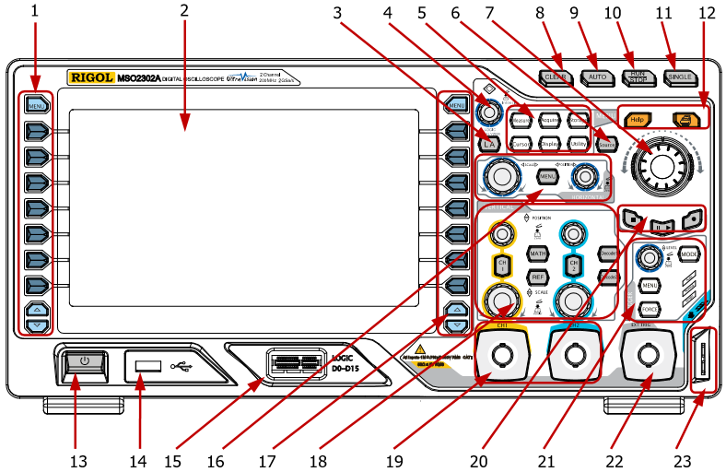

**图1 DS2072A前面板**

**垂直控制（VERTICAL）**（该区域下方即模拟通道输入区）

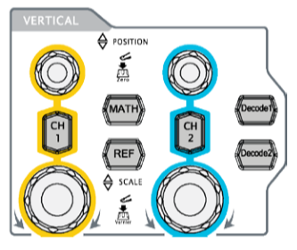

**CH1** / **CH2**：2个通道标签用不同颜色标识，且屏幕中的波形和通道输入连接器的颜色也与之对应。按下任一按键打开相应通道菜单，再次按下关闭通道。

**POSITION**：修改当前通道波形的垂直位移，修改过程中波形会上下移动；按下该旋钮可快速将垂直位移归零（Zero）。

**SCALE**：增大（逆时针）或减小（顺时针）当前通道的垂直档位，修改过程中波形显示幅度会增大或减小；按下该旋钮可快速切换垂直档位调节方式为“粗调”或“微调”（Vernier）。

**\*通道菜单**（以CH1为例，按**CH1**，屏幕右侧出现通道菜单）：

1、**通道耦合**：通道菜单中第一项，有三种方式：**直流**（**默认**）、交流、接地。

当耦合方式为“直流”：被测信号含有的直流分量和交流分量都可以通过；

当耦合方式为“交流”：被测信号含有的直流分量被阻隔；

当耦合方式为“接地”：被测信号含有的直流分量和交流分量都被阻隔。

2、**探头比**：通道菜单中第三项，根据探头的情况进行设置。

**注意：通道菜单中其余项目无需更改！**

**水平控制（HORIZONTAL）**

**MENU**：按下该键打开水平控制菜单。

**POSITION**：修改触发位移，修改过程中所有通道的波形会左右移动；按下该旋钮可快速复位（Zero）。

**SCALE**：增大（逆时针）或减小（顺时针）水平时基，修改过程中所有通道的波形被扩展或压缩显示。

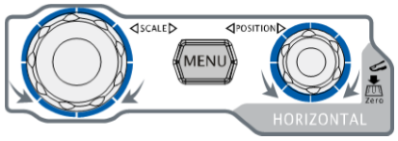

**\*时基模式：**

按**MENU**，屏幕右侧出现时基菜单，其中第二项为**时基**，有三种模式：**Y-T**（**默认**）、X-Y、Roll。

Y-T模式：Y 轴表示电压量，X 轴表示时间量；用于观察和测量每个通道输入的波形；

X-Y模式：示波器将两个输入通道从**电压-时间**显示转化为**电压-电压**显示，其中，X轴和Y轴分别跟踪CH1和CH2的电压（若两个通道均为正弦波，则合成李萨如图形）；

Roll模式：，波形自右向左滚动刷新显示。

**\*档位调节：**按**MENU**，屏幕右侧出现时基菜单，其中第三项为**档位调节**，可切换“粗调”或“微调”。

**注意：时基菜单中其余项目无需更改！**

**触发控制（TRIGGER）**

**LEVEL**：修改触发电平；增大（顺时针）或减小（逆时针）电平，修改过程中触发电平线上下移动；按下该旋钮可快速将触发电平恢复至零点（Zero）。当波形“走动”时，使用该旋钮使波形稳定（当触发电平线位于波形的波峰与波谷之间时，波形稳定）。

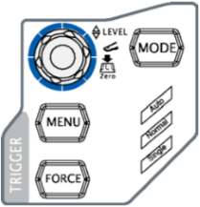

**多功能旋钮**

**功能1：调节波形亮度（Intensity）** 菜单隐藏时，转动该旋钮可调整波形的亮度（可调节范围为0%至100%）；按下旋钮将波形亮度恢复至50%；

**功能2：选择子菜单** 菜单操作时，按下某个菜单软键后，转动该旋钮可选择该菜单下的子菜单，然后按下旋钮可选中当前选择的子菜单；

**功能3：选择与移动光标** 光标测量菜单下，手动测量模式时，转动该旋钮可移动光标，按下旋钮可切换光标A或光标B。

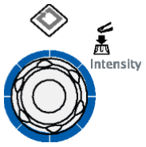

**功能按键**

**Storage**：按下该键进入文件存储和调用界面；示波器电源打开后，会保持上一次关闭电源时的设置，此时应首先按下此按钮，在屏幕右侧出现的存储菜单中，用软键选择最后一项“**默认设置**”，使示波器恢复到默认设置，再继续进行其他操作；若在操作过程中出现误操作，也可使用此功能恢复默认设置。

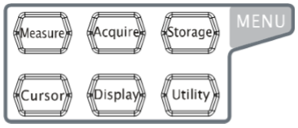

**Cursor**：按下该键进入光标测量菜单。示波器提供手动测量、追踪测量和自动测量三种光标模式。

使用光标测量前，请将信号连接至示波器并获得稳定的显示。光标测量可以对所选波形的X轴值（如时间）和Y轴值（如电压）进行测量。

光标测量功能提供如下两种光标：



**X光标**：可左右移动的竖直实（光标A）/虚（光标B）线，可以用于测量时间（s）、频率（Hz）；

**Y光标**：可上下移动的水平实（光标A）/虚（光标B）线，可以用于测量幅度（与信源通道幅度单位一致）。

**手动模式**

该模式下，可以手动调节光标测量某波形上的一对X（或Y）值、光标间的X增量（或Y增量）、以及X增量的倒数。

步骤：

1、按**Cursor→光标模式→手动**（或连续按下**Cursor**按键切换至“**手动**”），打开手动光标测量功能，测量结果显示在屏幕左上角；

2、**显示模式**选择**X-Y**，可同时测量X和Y值；

3、**信源选择**需要测量的通道；

4、**屏幕区域**无需更改；

5、按**选择光标**软键切换X光标或是Y光标；

6、通过**CursorA**或**CursorB**软键切换光标A或光标B，或者通过按**多功能旋钮**切换A或B；

7、转动**多功能旋钮**来移动光标进行测量，并在屏幕左上角读取测量结果。

本实验测量波形的周期或频率及峰峰值，对应于左上角方框中的测量结果即**△X**或**1/△X**及**△Y**。

**测量原理：**示波器自动计算两个水平光标间的电压差或两个竖直光标间的时间差。

**测量方法：**将两个水平光标分别与波形的波峰波谷相切，可得到波形的峰峰值，即**△Y**；将两个竖直光标夹住一个周期的波形（即相邻的两个波峰或波谷），可测量其周期或频率，即**△X**或**1/△X**。

**二、用户界面**



**1、通道标记 / 波形**

不同通道用不同的颜色表示，通道标记和波形的颜色一致。

**2、运行状态**

可能的状态包括：RUN（运行）、STOP（停止）、T’D（已触发）、WAIT（等待）和AUTO（自动）。

**3、水平时基**

表示屏幕水平轴上每格所代表的时间长度，使用水平**SCALE**可以修改该参数。

**4、CH1 / CH2垂直档位**

显示屏幕垂直方向CH1 / CH2每格波形所代表的电压大小，使用垂直**SCALE**可以修改该参数；此外还会给出当前的通道耦合状态，如图3所示。

**图2 DS2072A用户界面**



**图3通道耦合状态**